实验四 单元测试脚本的设计
课前准备
1、下载并安装java语言的集成开发环境IntelliJ IDEA。
https://www.jetbrains.com/idea/download/#section=windows
2、安装Junit4插件
选择[File/Settings/Plugins]，在右侧搜索框中输入Junit，选中JUnitGenerator V2.0并安装。
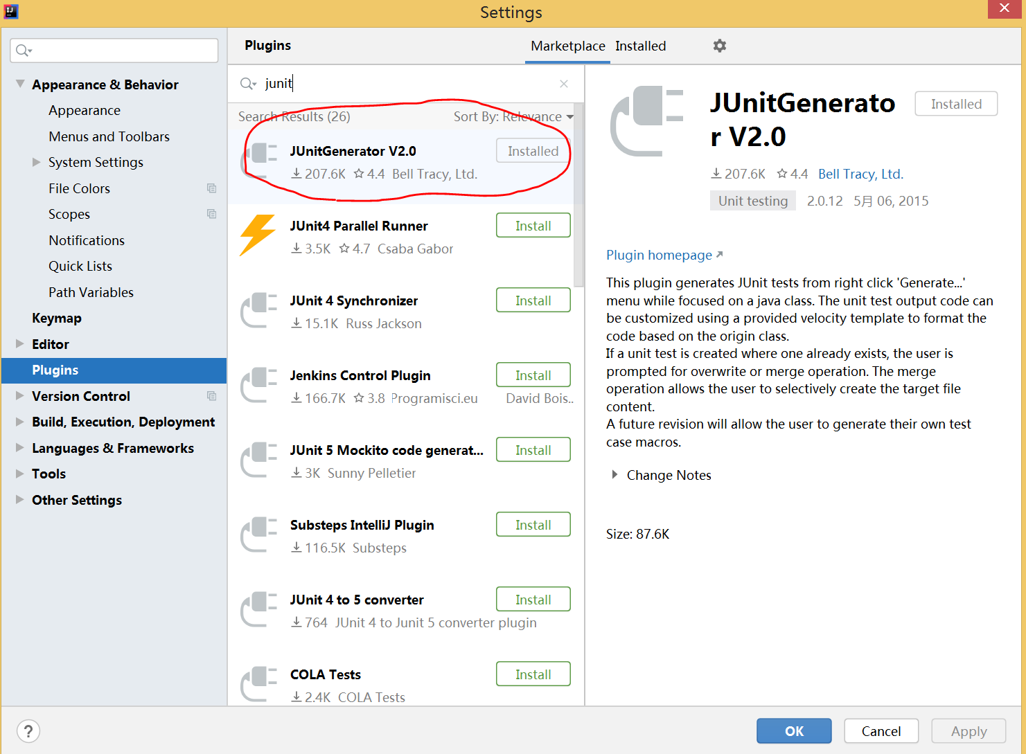

4.1 实验类型
实验类型为验证型。

4.2 实验目的
- 掌握单元测试的内容。
- 熟悉单元测试的过程。
- 学会单元测试脚本的设计。

4.3 实验内容及步骤
1．题目：BMI计算
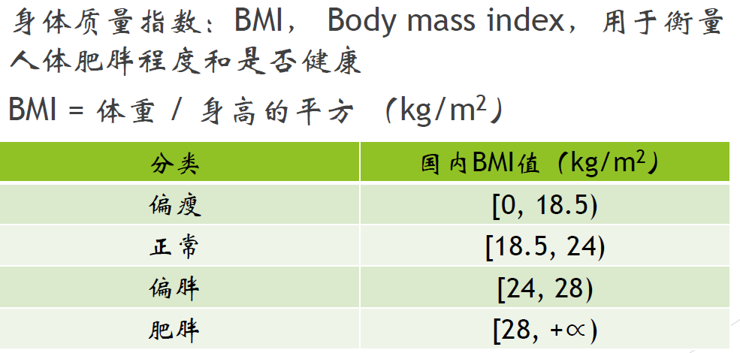
根据身高和体重计算BMI，并且判断所属健康分类。
任务1：
请按以下说明完成测试脚本的设计。
首先打开IDEA，创建一个Java项目，并在其中创建一个由BMI类构成的程序BMI.java，给该类添加一个getBMIType方法，实现BMI的计算，并且判断所属健康分类。采用方案一对getBMIType方法进行测试，确保其功能正常。
方案一：
①使用main函数
②用户输入体重和身高
③调用被测方法
④结果输出到屏幕

任务2：
请按以下说明完成测试脚本的设计。
在任务一的基础上采用方案二对getBMIType方法进行测试，确保其功能正常。
方案二：
①使用main函数
②自行设置输入值（体重和身高）
③调用被测方法
④自行比较实际返回值和预期返回值
任务3：
请按以下说明完成测试脚本的设计。
在任务一的基础上采用方案三对getBMIType方法进行测试，确保其功能正常。
方案三：
①在test文件夹下放置测试代码
②自行设置输入值（体重和身高）
③调用被测方法
④自行比较实际返回值和预期返回值
⑤主动记录执行过程和测试结果

4.4 实验要求
- 根据题目要求编写代码实现BMI计算，每人提交一份源代码；
- 针对任务1~3分别编写单元测试脚本，每人提交一份单元测试脚本及相应运行结果截屏；
- 记录测试过程中发现的软件缺陷，每人提交一份缺陷记录文档。

